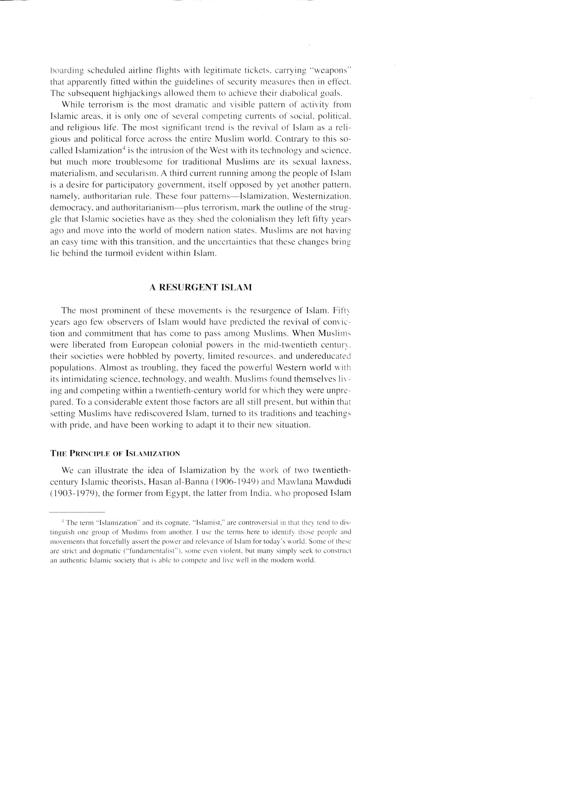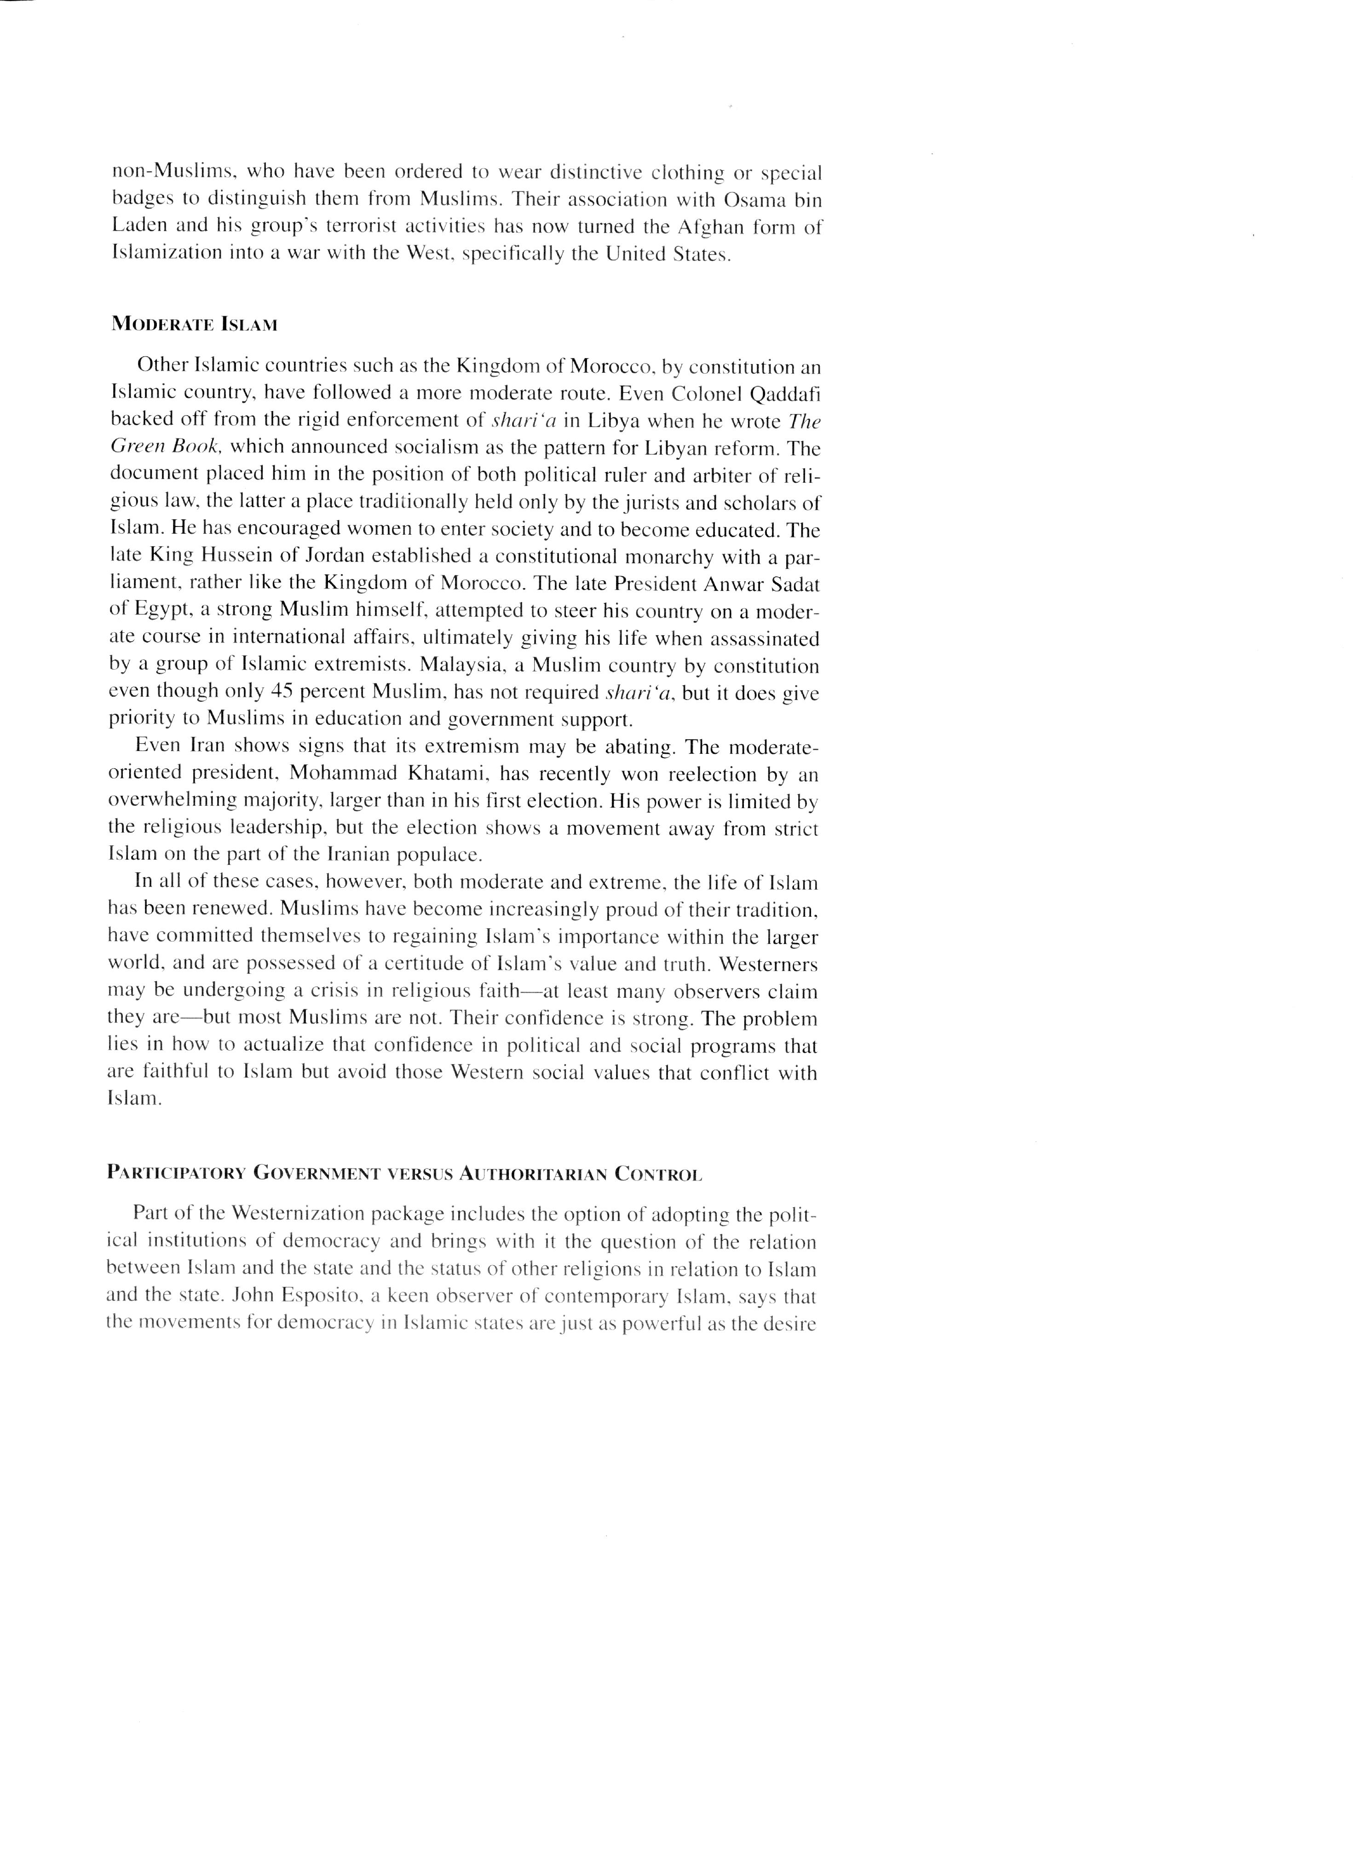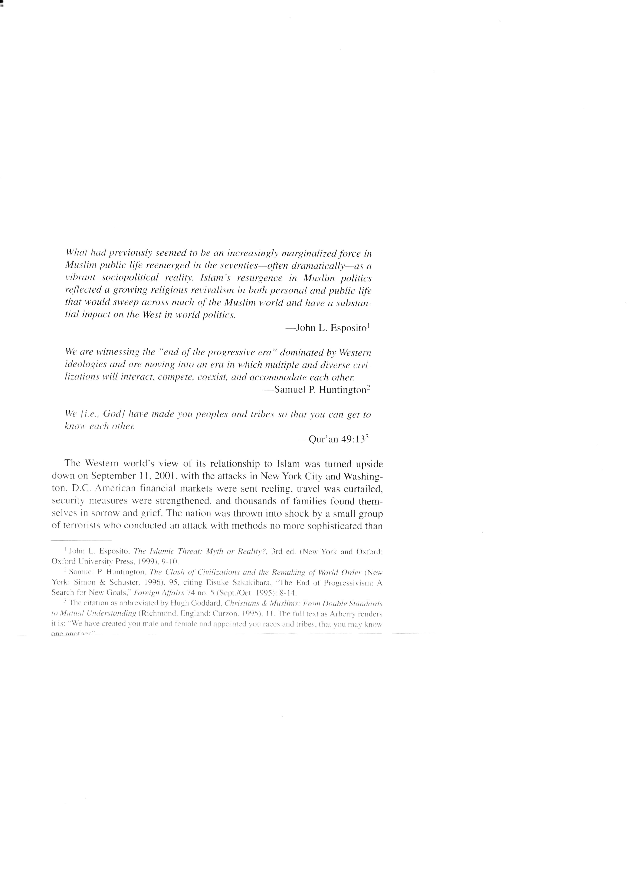

*To co dawniej wydawało się sprawą znikomej wagi w życiu społeczności muzułmańskich, od lat siedemdziesiątych -często nader dramatycznie- objawia się jako jaskrawy wymiar socjopolityki. To odrodzenie w islamu w polityce, oddające publiczne i prywatne ożywienie religijne ogarniające większość muzulmańskich krajów świata. Ma to także przemożny wpływ na politykę reszty świata.*

*Jesteśmy własnie świadkami dokonującego się „zamykania epoki postępu”, do tej pory domininujacej w zachodnich ideologiach i zwrotu ku erze , w której wielorakie i zróznicowane cywilizacje będą nawiązywać kontakty, rywalizować ze sobą, współistnieć i przystosowywać sie do siebie wzajemnie.*

*Przeto uczyniliśmy was, ludzi i plemiona abyście się wzajemnie poznawali.*

Postrzeganie islamu przez świat zachodni drastycznie się załamało w związku z atakiem z 11 września w Nowym Jorku. Finansowe rynki przyprawiały o zawrót głowy, zawieszono wiele podróży, normy bezpieczeństwa podniesiono do maksimum a tysiące rodzin pogrążyło się w smutku i żalu. Caród doznał szoku, a stało się to za sprawą niewielkiej grupy ludzi-terrorystów posługującej się metodami nie bardziej wyszukamymi niż wejście na pokład iniowego samolotu z legalnymi biletami.

[...]

Częścią „pakietu wartości zachodnich” jest przyjmowanie politycznych instytucji demokratycznych wedle uzgadnianych relacji pomiedzy religia islamską oraz innymi religiami a państwem. John espposito, uważny obserwator wspólczesnego islamu stwierdza, iż dążenia demokratyczne w krajach isalmskich saa tak samo prężne jak i utrzymywanie status quo islamu i jego obowiazujacej reguły. Z pozoru, wydawac sie może iż demokracja nie jest odpowiedznia formuła dla muzułman, ale oni sami wierzą, że jednak tak jest. Islam ma swoje tradycyjne zasady samorządowe które współgrają z życiem politycznym kraju, szczególnie „porady” (shura) and „uzgadnianie” (ijima), dwie tradycje, które przez wieki pozwalały muzulmanom rozwiązywać swoje problemy prawne i społeczne.

Jednakże formy demokracji rozwijane przez kraje islamskie były zgoła odmienne od tych, z którymi mamy do czynienia na Zachodzie. Isam posiada calkowicie inna doktrynę praw człowieka . Jest to prawo nadane człowiekowi przez Allaha , przekazane za pośrednictwem Koranu, i kultywoane w tradycyjnum islamskim prawie. Nadrzędną władzą jest Allah, człowiek zaś jest jego wasalem, eventualnie zastepcą i nigdy nie jest niezależnu. Zachodnie rozumienie niezawisłości człowieka jest czymś obcym dla muzułmanina, więc przystosowywnie praw Zachodu kończy sie tam, gdzie zaczyna się pojawiąć problem praw czlowieka. Są takie dwa obszary szczególnie sporne, są to prawa kobiet oraz wolnośc wyznania.

Dwaj islamscy uczeni..... ....... uważają, obmizajacy sie poziom moralności w ameryce jest efektem oddzielenia państwa od Kościoła, koncepcja która własnie jest podstawa wolności wyznania. Islamisci atakują Zachód, twierdząc, że kraje zachodnie dążą do narzucenia państwom islamskim swoich wartości, co stawałoby sie dużym zagrożeniem dla krajów zorientowanych wyznaniowo. Niekiedy nawet uważa się, że Zachód chce unicestwić islam i słowa te przypisywane sa wielu ludziom z Zachodu . Jest to jednak głównie idea propagandowa pośród terrorystów i ekstremistów.

Można zauważyć, że klasyczny islam pozwalał chrześcijanom i Żydom praktykowac swoje religie ale nałożone pewne ograniczenia, czyli ze nie wolno bylo krytykować Mahometa ani Koranu, ani wyznawa innych religii publicznie. Przestrzeganie owych zasad różni sie znacznie wśród różnych krajów islamskich, od surowych zasadw Sudanie i Afganistanie po łagodne w Egipcie czy Jordanie ale zasady te nidgy nie współgraja dobrze z nowoczesnością.

Doniesienia, jakoby chrescijanie mieli byc przymusowo nawracani na islam są niezmienie rzadkie, jakkolwiek wielce niepokojące. Natomiast z samej tradycji islamu, z przekazów Koranu wynika,że muzulmanie nie moga żądać zmiany religii. Byłoby to naruszeniem podstawowych zasad islamu. Duchowi przewodnicy obu religii: Jan Pawel II i Dalajlama zawsze nawoływali do religijnej tolerancji wszelkich fanatyków i tego by wzajemnie szanowali się przedstawiciele różnych społeczności.

